Народный вокальный ансамбль «Настроение»
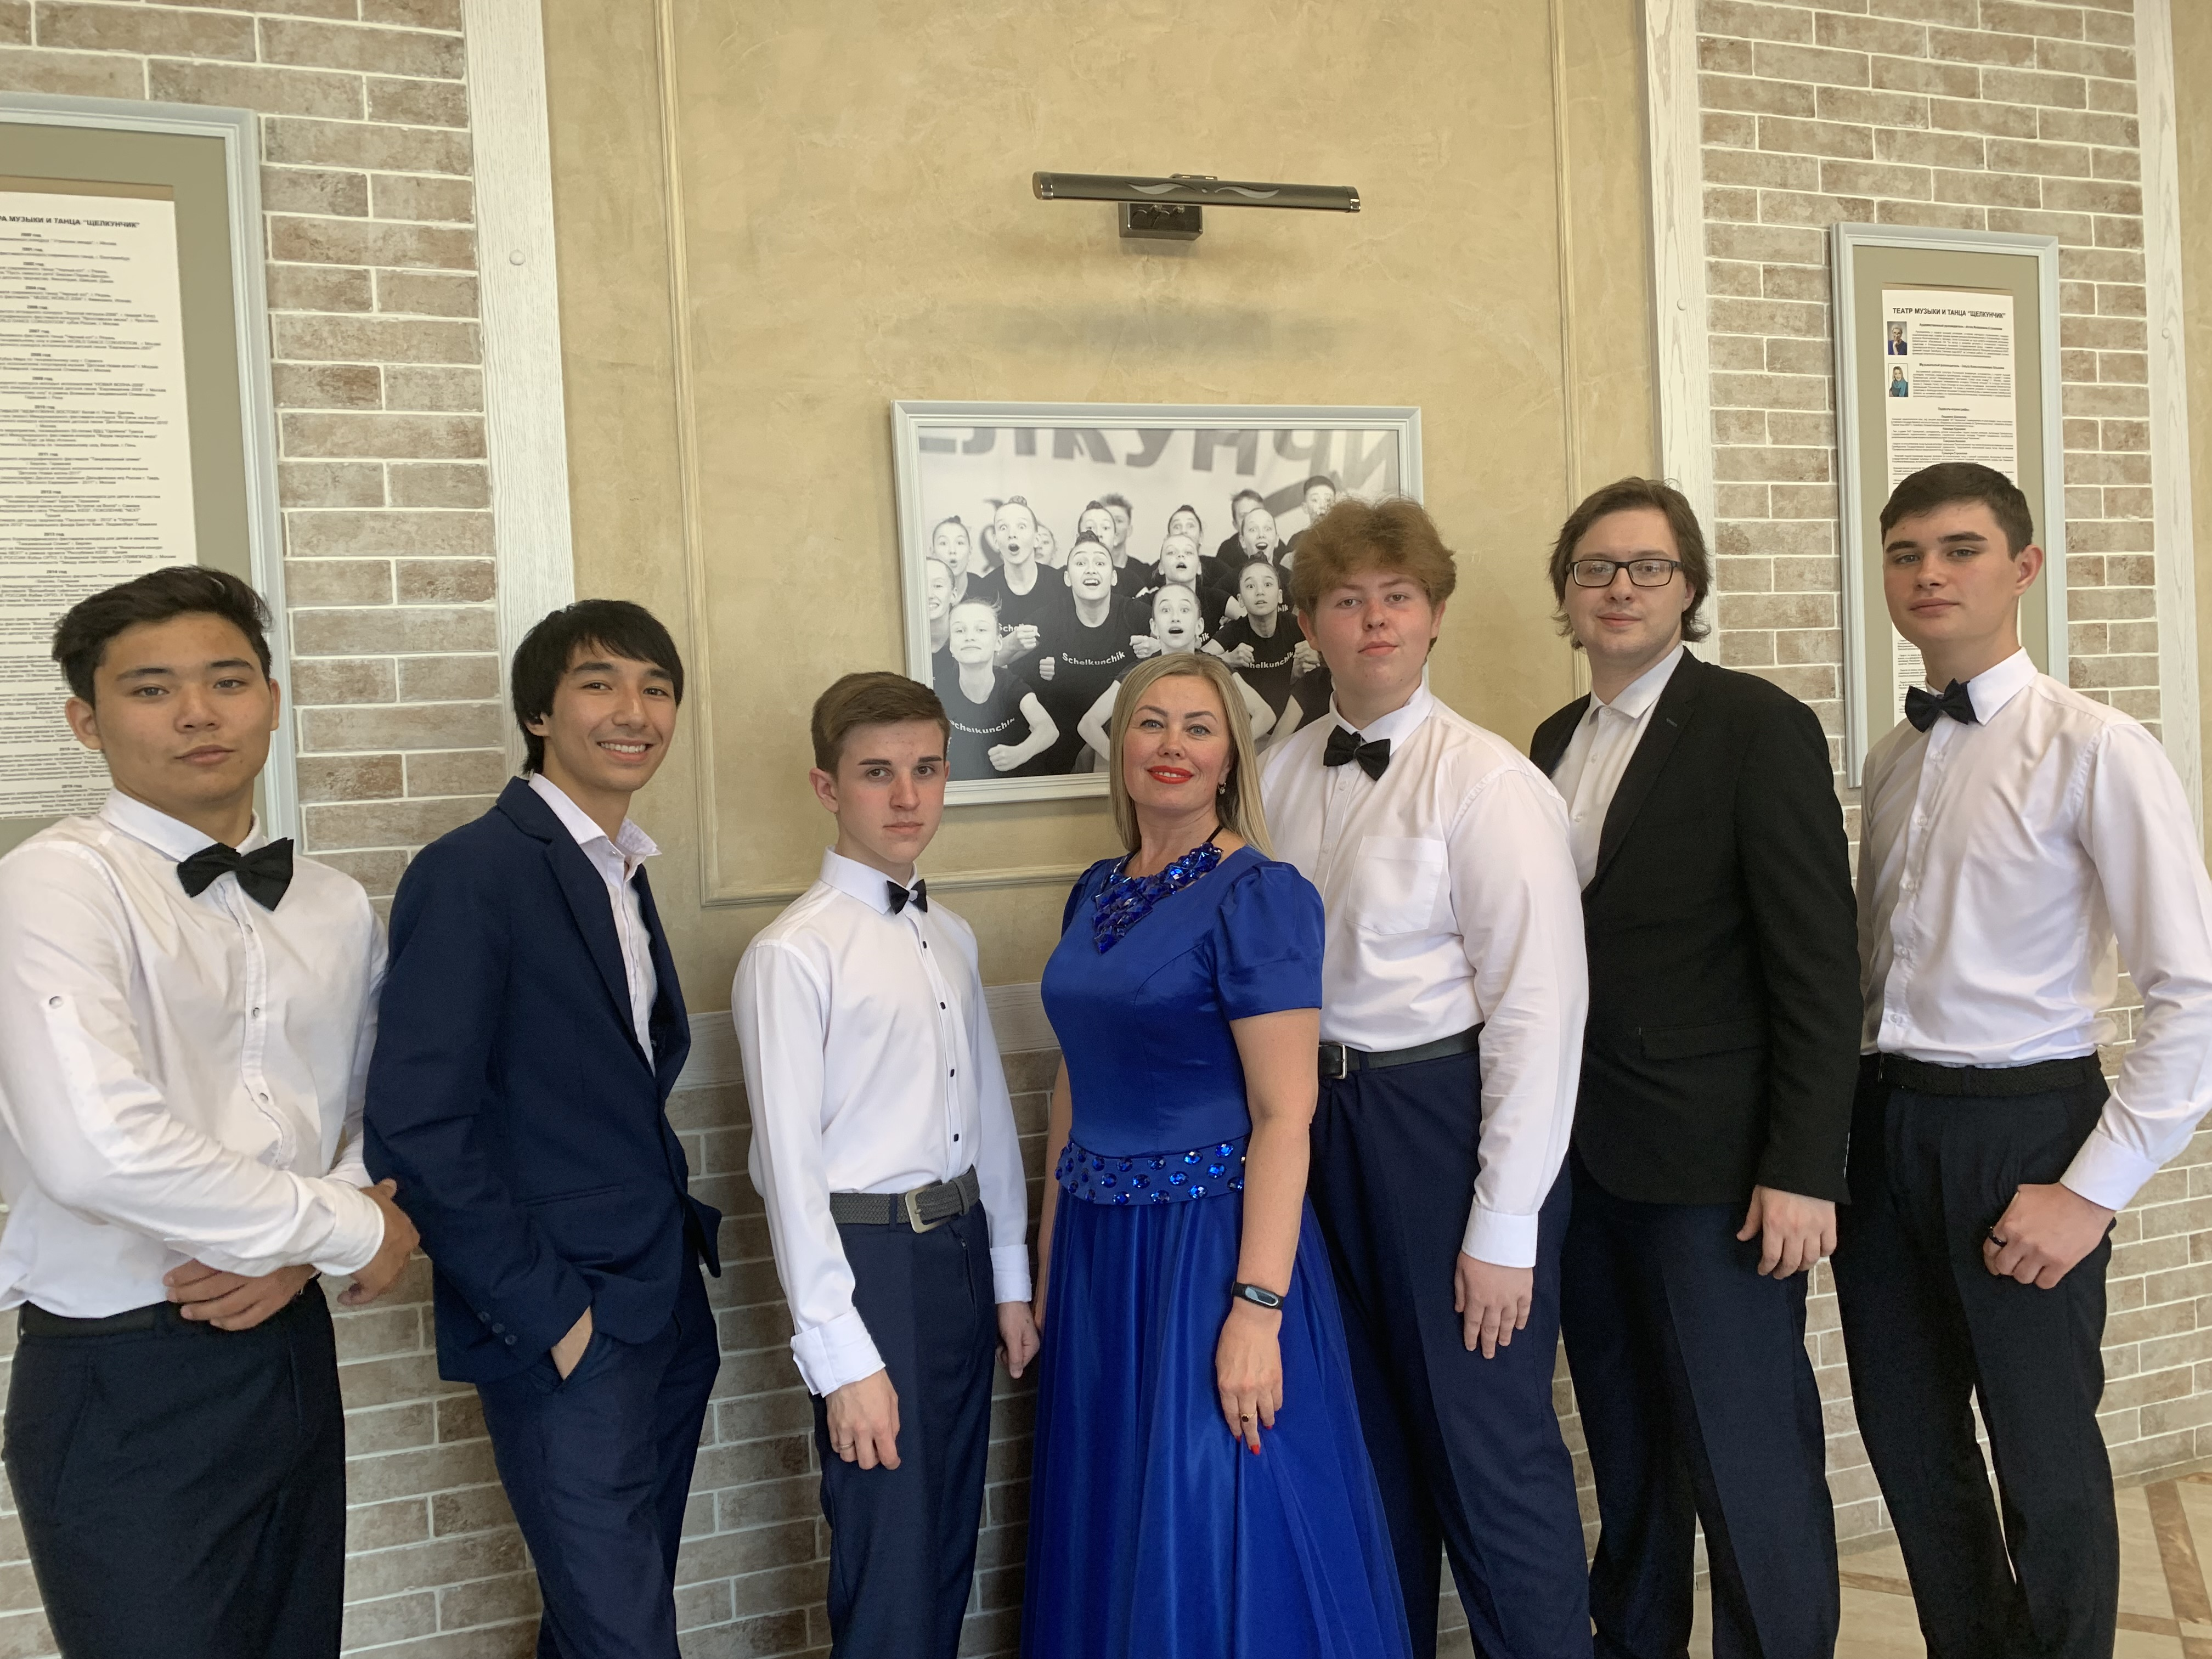

Народный вокальный ансамбль «Настроение» был образован в 1999 году на базе Детской музыкальной школы № 1 г. Орска. Звание «Народный» ансамблю было присвоено в мае 2009 года. В состав коллектива входят преподаватели музыкальной школы фортепианного и хорового отделения. Все участники имеют активную жизненную позицию, с удовольствием занимаются и на высоком уровне исполняют песенные композиции. Репертуар ансамбля разнообразен. Они исполняют народные и эстрадные песни, песни 70-х лет.
В 2012 году ансамбль «Настроение» принимал участие в Международном фестивале - конкурсе «Достань рукой до солнца», который проходил в Италии г. Римми. Коллектив был удостоен Диплома 1 степени.
В 2023 году коллектив принял участие в Областном фестивале «Я вхожу в мир искусств» (Лауреат 1 степени)

